Autores:
ITER, el futuro y primer reactor de fusión nuclear de 500MW
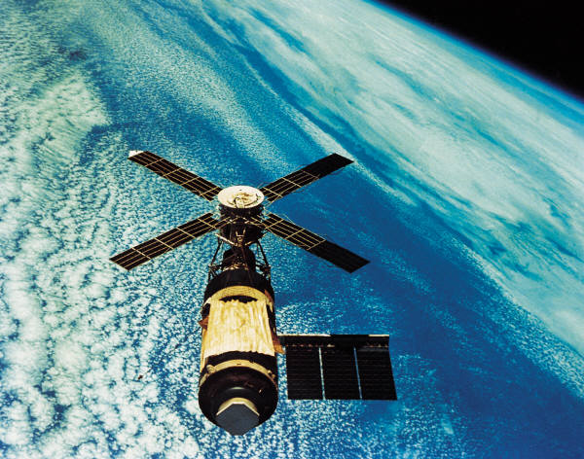
Isabel Palazón Bravo
Los científicos pretenden generar una fusión nuclear de 410 megavatios a través del experimento científico llamado ITER, es decir, el ITER intentara producir energía
Comercial con la ayuda de la fusión
Nuclear.

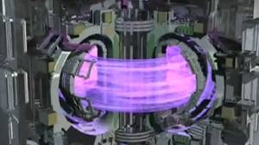

Después de 40 años de pruebas y experimentos, los científicos tienen un proyecto llamado ITER que trata de hacer energía a través de la fusión nuclear por primera vez en la historia.

La verdad que el ITER funciona con un combustible distinto a la luz, gasolina o gasoil…etc que estamos acostumbrados a ver en muchas máquina y aparatos que funcionan con un motor; El iter usa un poco de deuterio y tritio, dos de los isotopos del hidrógeno, el deuterio es extraído del agua del mar y el tritio es radioactivo.

Como el ITER usa sustancias radiactivas, producirá residuos radiactivos y habrá entonces peligró de contaminación radiactiva porque el ITER echará tritio radioactivo que provoca cáncer en las personas que más cerca estén.

Por otra parte, la gente no ve bien el ITER, por su radioactividad ya que el accidente de Fukushima en el año 2011 hizo mucho daño en las personas y el medioambiente. Y peor aún es que esos daños aún existen hoy.

CONCLUSIONES O RESUMEN FINAL
La idea del ITER es buena ya que existiría otro modo de crear energía pero a este proyecto le falta mucho por mejorar porque usa el tritio que es radiactivo y encima no hay mucho.

REFERENCIAS
http://www.iter.es/

